**Cắt giảm, đơn giản hóa ít nhất 50% thủ tục hành chính**

***Thủ tướng Chính phủ Phạm Minh Chính yêu cầu các cơ quan Trung ương và các địa phương nâng cao chất lượng dịch vụ công trực tuyến; phải cắt giảm, đơn giản hóa ít nhất 50% thủ tục hành chính, tạo thuận lợi cho người dân, doanh nghiệp.***

Sáng 31/8, Thủ tướng Chính phủ Phạm Minh Chính chủ trì hội nghị chuyên đề của Ủy ban Quốc gia về chuyển đổi số “Nâng cao hiệu quả cung cấp và sử dụng dịch vụ công trực tuyến”. Hội nghị được kết nối trực tuyến từ điểm cầu chính tại Trung tâm Hành chính công TP Đà Nẵng tới UBND các tỉnh, thành phố trực thuộc Trung ương.

Cùng tham dự có Phó Thủ tướng Thường trực Chính phủ Nguyễn Hòa Bình, các bộ trưởng, thủ trưởng cơ quan ngang bộ.

Phó Chủ tịch UBND tỉnh Trần Báu Hà và lãnh đạo Sở TT&TT điều hành tại điểm cầu Hà Tĩnh.

Thủ tướng Phạm Minh Chính chủ trì hội nghị. Ảnh: VGP/Nhật Bắc

Theo báo cáo của Bộ TT&TT, Việt Nam đã trải qua 2 giai đoạn phát triển về dịch vụ công trực tuyến tính từ năm 2011 đến nay. Trong đó, giai đoạn 1 (từ năm 2011 đến năm 2019) là giai đoạn khởi động khi số lượng dịch vụ công trực tuyến mức cao được triển khai rất ít trên phạm vi cả nước; giai đoạn 2 (từ năm 2020 đến nay) là giai đoạn phát triển theo chiều rộng, có bước phát triển đột phá về số lượng dịch vụ công trực tuyến.

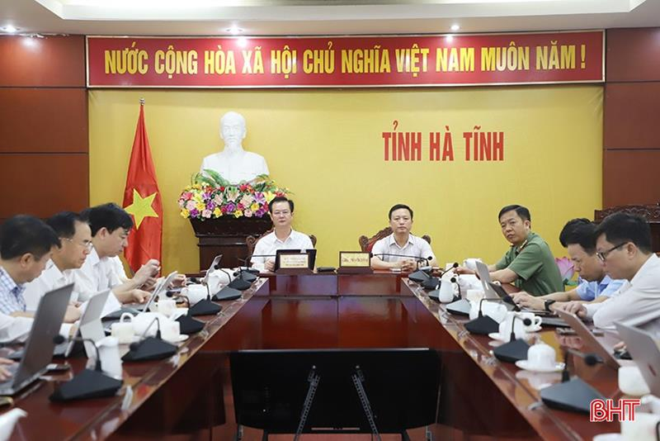

Phó Chủ tịch UBND tỉnh Trần Báu Hà và lãnh đạo Sở TT&TT điều hành tại điểm cầu Hà Tĩnh.

Cổng dịch vụ công quốc gia đã tích hợp khoảng gần 4.400 dịch vụ công trực tuyến, giúp người dân, doanh nghiệp thuận tiện truy cập dịch vụ dịch vụ công trực tuyến của các bộ, ngành, địa phương thông qua “một cửa” duy nhất.

Từ cuối năm 2023, Bộ TT&TT bắt đầu đo lường tỷ lệ hồ sơ trực tuyến toàn trình của các bộ, ngành, địa phương thông qua Hệ thống giám sát, đo lường mức độ cung cấp và sử dụng dịch vụ Chính phủ số (EMC). Đến nay, tỷ lệ hồ sơ trực tuyến toàn trình của cả nước đạt 43%, tăng gấp 2,5 lần so với cuối năm 2023.

Việc triển khai dịch vụ công trực tuyến đã có thành công nhưng không đồng đều giữa các bộ, ngành, địa phương, đặc biệt là hồ sơ trực tuyến toàn trình. Một số địa phương đạt tỷ lệ rất cao - lên tới 69%, tuy nhiên vẫn còn nhiều địa phương đạt tỷ lệ rất thấp (dưới 5%), trung bình khối địa phương mới chỉ đạt 17,9%.

Để triển khai dịch vụ công trực tuyến trong giai đoạn mới, phát triển theo chiều sâu, các bộ, ngành, địa phương cần đạt mục tiêu phát triển dịch vụ công trực tuyến toàn trình ngay trong năm 2024 và đến năm 2025.

Cụ thể, năm 2024, đối với các bộ, ngành, tỷ lệ hồ sơ trực tuyến toàn trình đạt tối thiểu 70%, các địa phương đạt tối thiểu 30%; năm 2025, khối bộ, ngành đạt tỷ lệ hồ sơ trực tuyến toàn trình tối thiểu 85%, các địa phương đạt tối thiểu 70%.

Tại hội nghị, đại biểu báo cáo kết quả thực hiện dịch vụ công trực tuyến, tỷ lệ hồ sơ trực tuyến toàn trình tại đơn vị, địa phương; chia sẻ những cách làm hiệu quả, bài học kinh nghiệm trong quá trình triển khai dịch vụ công trực tuyến và kiến nghị, đề xuất một số nhiệm vụ, giải pháp tháo gỡ những vướng mắc trong triển khai thực hiện.

Thời gian qua, Hà Tĩnh đã tích cực triển khai các hoạt động về nâng cao chất lượng, hiệu quả cung cấp, sử dụng dịch vụ công trực tuyến bằng nhiều hình thức. Ngày 9/5/2024, UBND tỉnh đã ban hành Kế hoạch số 195/KH-UBND thực hiện chiến dịch cao điểm “Nâng cao hiệu quả cung cấp, sử dụng dịch vụ công trực tuyến trên địa bàn tỉnh Hà Tĩnh”. Đồng thời, chỉ đạo các đơn vị vận hành, quản lý, sử dụng hệ thống Cổng Dịch vụ công tỉnh nâng cao năng lực quản trị, vận hành hệ thống, kết nối đồng bộ với Cổng Dịch vụ công quốc gia, phục vụ giám sát, đo lường tự động và đánh giá chất lượng qua Hệ thống EMC.

Trong 8 tháng năm 2024, tổng số hồ sơ thủ tục hành chính tiếp nhận ở 3 cấp chính quyền được cập nhật lên Hệ thống thông tin giải quyết thủ tục hành chính tỉnh là 360.389 hồ sơ; tỷ lệ thực hiện thủ tục hành chính trên môi trường điện tử đạt 92,72%; kết quả số hoá hồ sơ thủ tục hành chính đạt tỷ lệ 84,21%...

Kết luận hội nghị, Thủ tướng Chính phủ Phạm Minh Chính khái quát kết quả đạt được trong cung cấp dịch vụ công trực tuyến và biểu dương sự vào cuộc, nỗ lực của các cơ quan Trung ương và địa phương.

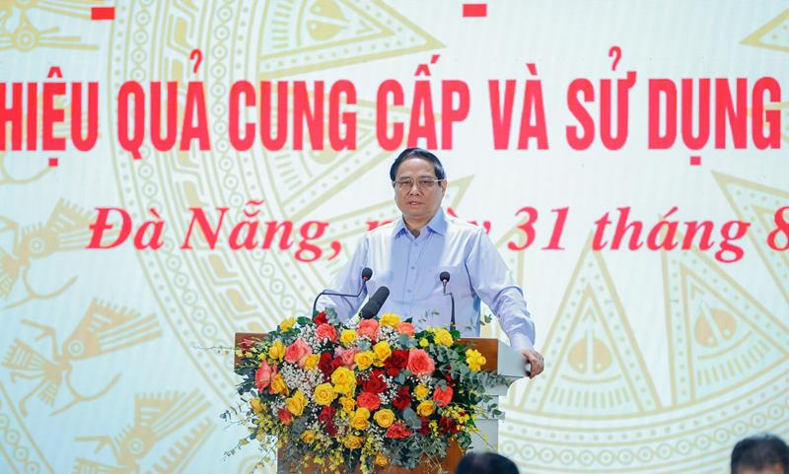

Thủ tướng Chính phủ Phạm Minh Chính kết luận hội nghị. Ảnh: VGP/Nhật Bắc.

Nhấn mạnh vai trò quan trọng của chuyển đổi số nói chung, cung cấp dịch vụ công trực tuyến nói riêng, Thủ tướng yêu cầu các cơ quan, địa phương chủ động, tích cực vào cuộc, nhất là người đứng đầu nhằm khắc phục các hạn chế, bất cập để đẩy mạnh cung cấp dịch vụ công trực tuyến cho người dân, doanh nghiệp.

Thủ tướng cũng nhấn mạnh các nhiệm vụ, giải pháp trọng tâm như: xây dựng hoàn thiện thể chế, cơ chế chính sách, rà soát bất cập trong triển khai thực hiện dịch vụ công trực tuyến với tinh thần "chính sách thông thoáng, hạ tầng thông suốt, quản trị thông minh". Cắt giảm, đơn giản hóa ít nhất 50% các thủ tục hành chính và cắt giảm ít nhất 50% chi phí tuân thủ thủ tục hành chính nội bộ, tạo môi trường công khai minh bạch, thông thoáng.

Nâng cao chất lượng dịch vụ công trực tuyến, đảm bảo đáp ứng yêu cầu về mức độ, thuận lợi, đơn giản, thân thiện với người dùng. Đẩy mạnh tái cấu trúc quy trình thiết kế cung cấp các dịch vụ công trên cơ sở đơn giản hóa thủ tục, tái sử dụng dữ liệu liên thông. Hoàn thành cung cấp 53/53 dịch vụ công thiết yếu theo Đề án 06/CP.

Tiếp tục đổi mới, nâng cao chất lượng phục vụ ở trung tâm hành chính công và bộ phận một cửa các cấp. Đẩy mạnh số hóa hồ sơ, kết quả giải quyết thủ tục hành chính; xây dựng, hoàn thành đưa vào vận hành cơ sở dữ liệu quốc gia, cơ sở dữ liệu chuyên ngành; cung cấp dịch vụ công theo hướng người dân cung cấp thông tin 1 lần cho các cơ quan Nhà nước.

Tiếp tục quan tâm đầu tư phát triển hệ thống hạ tầng công nghệ thông tin đáp ứng yêu cầu phục vụ chuyển đổi số quốc gia, thông suốt, hiệu quả. Nâng cấp, hoàn thiện Cổng Dịch vụ công quốc gia, hệ thống thông tin giải quyết thủ tục hành chính các bộ, địa phương. Rà soát, đánh giá đảm bảo an toàn, an ninh thông tin mạng. Đổi mới, nâng cao hiệu quả hoạt động tuyên truyền, hướng dẫn người dân, doanh nghiệp sử dụng dịch vụ công trực tuyến…

**theo Baohatinh.vn**